Information Erfüllungsgehilfe: Anfrage xx: Bezeichnung

Datenblatt und Einschätzung zur Erbringung der Arbeitnehmerüberlassung

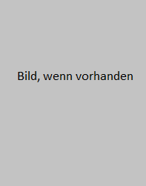
Projektbezogene Daten

Profilnummer
Name
Jahrgang
Verfügbar ab
Einsetzbar als
Einsetzbar in
Sprachen

Erfahrungen in folgenden
Branchen

Fachliche Qualifikationen

Berufserfahrung

Ausbildung

Fachliche Fähigkeiten

Projekte / Referenzen

xx/xxxx - heute Projektbezeichnung

kurze Projektbeschreibung mit Angabe von:
- Rolle
- Kunde/Branche
- Tätigkeiten
- verwendete Technologien

xx/xxxx – xx/xxxx Projektbezeichnung

kurze Projektbeschreibung mit Angabe von:
- Rolle
- Kunde/Branche
- Tätigkeiten
- verwendete Technologien

